Лабораторные работы по курсу “Алгоритмы компьютерной графики” (3й курс 1й семестр)
(СиППО) 1.2); (КСиТ) 2,1

ЛР_4. Расчет яркости на сфере от точечных источников света.

Исходные данные: Система координат, точечные источники света с Ламбертовской диаграммой излучения, прямоугольный экран, координаты наблюдателя, координаты центра сферы и ее радиус, свойства поверхности сферы (согласно модели Блинн-Фонга).
Цель работы: Овладеть навыками расчета и визуализации распределения яркости на диффузной сфере, освещенной точечными источниками света.
Задачи:
- Провести расчет распределения яркости на сфере в пределах заданной области. Рекомендуемые пределы значений параметров для расчета:
- Размер прямоугольного экрана по высоте (H) и ширине (W) варьируются в диапазоне от 100 до 10000 миллиметров.
- Разрешение изображения по высоте (Hres) и ширине (Wres) варьируются в диапазоне от 200 до 800 пикселей. Разрешение должно обеспечивать квадратные пиксели.
- Координаты источников света (x_{Li}, y_{Li}, z_{Li}) [мм] по осям X и Y X±10000, по оси Z от 100 до 10000.
- Координаты наблюдателя: (0, 0, z_{O}) [мм].
- Координаты центра сферы (x_{С}, y_{С}, z_{С}) [мм] по осям X и Y ±10000, по оси Z от 100 до 10000. Сфера должна целиком помещаться в область видимости.
- Сила излучения I₀ варьируются от 0.01 до 10000 Вт/ср.
- Параметры модели Блинн-Фонга. Выбираются так, чтобы на изображении был виден ярко выраженный пик.
- Написать приложение на Python, формирующее изображение рассчитанного распределения яркости для заданного разрешения с нормировкой (0-255) на максимальное значение яркости.
- Записать сформированное изображение в файл
- Визуализировать изображение на мониторе.
Отчет представить в электронном виде: Формат MS Word или MS PowerPoint. Отчет должен содержать титульный лист, задание, подробное описание алгоритма разработанного приложения, результаты работы, выводы. К отчету приложить программный код, файл с результирующим изображением, расчетные значения яркости (в абсолютных величинах) в трех различных точках сферы, а также максимальное и минимальное значение яркости сферы.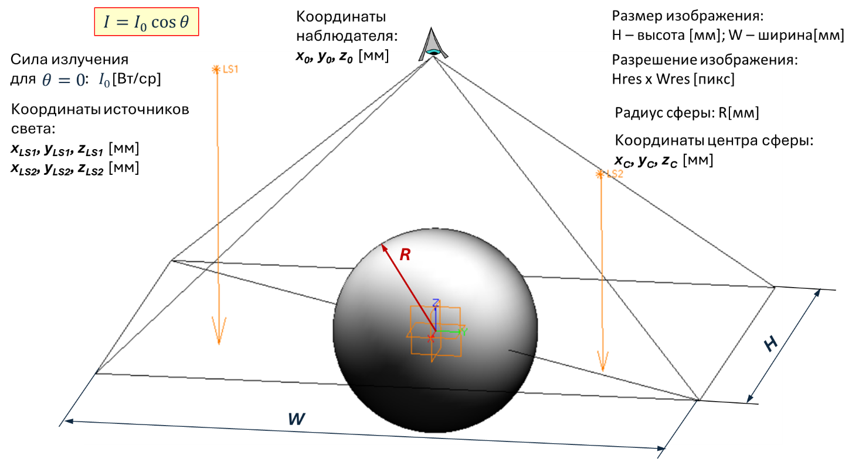
for i in range(Hres):
for j in range(Wres):
px, py = X[i,j], Y[i,j]
dx = px - xC
dy = py - yC
if dx**2 + dy**2 <= R**2:
pz = zC + np.sqrt(R**2 - dx**2 - dy**2)
P = np.array([px, py, pz])
N = (P - np.array([xC, yC, zC])) / np.linalg.norm(P - np.array([xC, yC, zC]))
V = O - P
V /= np.linalg.norm(V)
I = 0
for light in lights:
L = light['pos'] - P
L /= np.linalg.norm(L)
H_vec = (L + V) / np.linalg.norm(L + V)
I_diff = kd * light['I0'] * max(0, np.dot(N, L))
I_spec = ks * light['I0'] * max(0, np.dot(N, H_vec))**n
I += I_diff + I_spec
brightness[i,j] = I
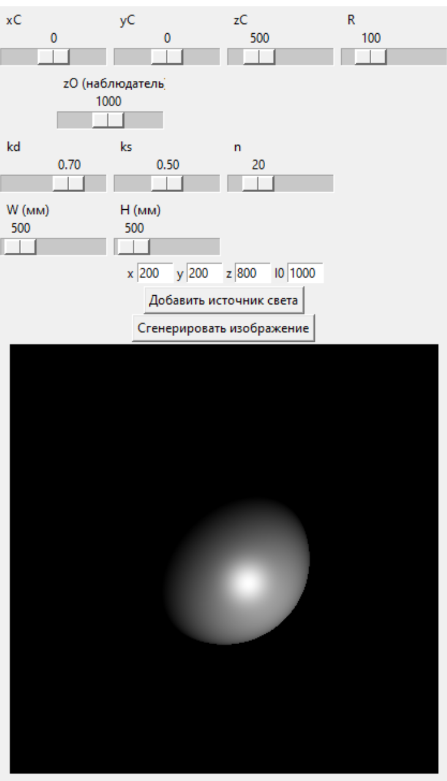
Z (0.0, 0.0, 600.0) = 450.699
X (100.0, 0.0, 500.0) = 187.083
Y (0.0, 100.0, 500.0) = 187.083
Max = 1125.877
Min = 0.000

